______, _________
Prot. n. _________
Raccomandata a/r anticipata via fax
Spett.le
_________
_________
____ - ____

e p.c.
A: Consip S.p.A. - Proroga SPC2
Email: proroga.SPC2@consip.it

Oggetto: proroga, per 24 mesi a decorrere dal 25 maggio 2015, della durata del Contratto Esecutivo OPA,
CIG derivato: _______________, stipulato in data ___/___/_____, di importo (imponibile) di euro __________________, in attuazione del Contratto Quadro OPA e del Contratto Quadro Ripetizione OPA, avente ad oggetto la fornitura dei servizi di connettività, interoperabilità di base e sicurezza, nell’ambito del Sistema Pubblico di Connettività SPC di cui al D.Lgs. 7 maggio 2005, n. 82.

……………………..………………, con sede e domicilio fiscale in …………., via ………………….. n° …… c.a.p. …….., ………………, codice fiscale n° …………………, nella persona del suo legale rappresentante dott. ……………………….;
(di seguito “Amministrazione”),

PREMESSO CHE

- in ossequio all’art. 83 del D.Lgs. 7 marzo 2005, n. 82 “Codice dell’amministrazione digitale”, in data 25 maggio 2006, il Centro Nazionale per l’Informatica nella Pubblica Amministrazione (CNIPA) stipulava con codesto operatore economico (di seguito “Operatore”), all’esito di una gara a licitazione privata, un Contratto Quadro (di seguito “Contratto Quadro OPA”) – della durata di 5 anni e rinnovabile per un periodo complessivamente non superiore a 4 anni - per l’affidamento dei servizi di connettività, interoperabilità di base e sicurezza, nell’ambito del Sistema Pubblico di Connettività (di seguito “SPC” o “Sistema”), di cui al citato D.Lgs. n. 82/2005;
- il 25 maggio 2009, il CNIPA, in considerazione della sopravvenuta esigenza di disporre di servizi integrativi al fine di ampliare le funzionalità del SPC, includendo prestazioni rese possibili dall’evoluzione tecnologica e, al contempo, di garantire la continuità del Sistema medesimo, all’esito di un’apposita procedura negoziata ex art. 57, comma 5, lett. b), del D.Lgs. 12 aprile 2006, n. 163, stipulava col medesimo operatore un distinto Contratto Quadro per la ripetizione di servizi analoghi (di seguito “Contratto Quadro Ripetizione OPA”), la cui scadenza veniva fissata al 25 maggio 2013;
- conformemente a quanto disposto dall’art. 83, comma 2, del D.Lgs. n. 82/2005, la scrivente Amministrazione stipulava con l’Operatore un Contratto Esecutivo (di seguito “Contratto Esecutivo OPA”), avente ad oggetto la definizione dei termini e delle condizioni nel rispetto delle quali lo stesso Operatore si impegnava a prestare i servizi di connettività, interoperabilità di base e sicurezza, nell’ambito del Sistema;
- l’art. 4 del Contratto Esecutivo OPA, dopo aver previsto al primo comma che “Il presente Contratto esecutivo OPA sarà efficace per il Fornitore a partire dalla data della sua sottoscrizione”, stabiliva al secondo comma che “Il presente Contratto esecutivo OPA ha la durata di 5 anni a decorrere dalla Data di Perfezionamento del Contratto Quadro OPA cui si riferisce”, precisando al comma successivo quanto segue: “in caso di rinnovo del Contratto Quadro OPA il presente Contratto esecutivo OPA potrà essere rinnovato per un ugual periodo e la sua durata non potrà essere estesa in nessun caso al di fuori del periodo di validità del Contratto Quadro OPA”;
- la data di scadenza del Contratto Esecutivo OPA, pertanto, era fissata il 25 maggio 2013;
- con nota del 9 maggio 2013, Consip S.p.A. - in qualità di soggetto deputato allo svolgimento delle “attività di centrale di committenza relative … al Sistema pubblico di connettività ai sensi dell’articolo 83 del decreto legislativo 7 marzo 2005, n. 82”, (conformemente a quanto previsto dal D.L. 6 luglio 2012, n. 95, convertito nella L. 7 agosto 2012, n. 135) – dato atto, da un lato, dei mutamenti del quadro normativo di riferimento che avevano reso impossibile la tempestiva indizione di una nuova procedura ad evidenza pubblica per l’affidamento dei servizi in questione, e, dall’altro, della nota prot. n. 0046841 del 20/05/2013 (AG 33/13) dell’AVCP (oggi ANAC), richiedeva a codesto Operatore – che accettava – di impegnarsi a fornire, per un periodo massimo di 24 mesi decorrenti dal 25 maggio 2013, i servizi di connettività, interoperabilità di base e sicurezza nell’ambito del SPC, come previsti dal Contratto Quadro Ripetizione OPA, agli stessi prezzi, patti e condizioni ivi indicati, facendo salvo il diritto di recesso della stessa Consip S.p.A. qualora, prima del 25 maggio 2015, si fosse addivenuti alla aggiudicazione della nuova gara, alla individuazione dei nuovi fornitori e all’attivazione dei servizi ed alla relativa migrazione;
- con nota prot. n. 41/DSI/S/2013 del 22/05/2013, Consip S.p.A. documentava l’istruttoria effettuata in ordine alla proporzionalità ed adeguatezza della durata della disponenda proroga del Contratto Quadro Ripetizione OPA, in ragione del tempo necessario per l’espletamento della procedura di cui sopra e del tempo necessario per la migrazione dei servizi dagli attuali fornitori verso i nuovi fornitori che saranno individuati all’esito della procedura medesima;
- conseguentemente, Consip S.p.A. e codesto Operatore procedevano alla proroga della durata del Contratto Quadro Ripetizione OPA sino al 25 maggio 2015, fermi restando i prezzi, i patti e le condizioni ivi previste, salvo diritto di recesso in favore di Consip S.p.A. qualora si fosse addivenuti – prima del 25 maggio 2015 - alla aggiudicazione della gara per la selezione dei nuovi fornitori dei servizi di connettività, interoperabilità di base e sicurezza nell’ambito del Sistema Pubblico di Connettività indetta con Bando di gara inviato per la pubblicazione in data 21 maggio 2013, alla individuazione dei fornitori medesimi, alla stipula dei relativi Contratti Quadro, nonché alla attivazione dei servizi ed alla eventuale migrazione degli stessi relativamente ai Contratti Esecutivi OPA in essere (attuativi del Contratto Quadro OPA e del Contratto Quadro Ripetizione OPA);
- in data 29 novembre 2013 Consip inoltrava lettera di invito ai concorrenti prequalificati;
- ad oggi, i lavori per procedere alla stipula dei nuovi Contratti Quadro con il fornitore aggiudicatario nonché con i fornitori assegnatari sono ancora in corso;
- occorre comunque garantire le attività di migrazione dagli attuali fornitori ai futuri aggiudicatari/assegnatari, allo scopo di tutelare la continuità del servizio;
- con lettera prot. n.9122/2015 del 2 aprile 2015, Consip S.p.A. ha comunicato all’ANAC (prima Autorità per la vigilanza sui contratti pubblici di lavori, servizi e forniture) la volontà di procedere con proroga per un periodo massimo di 24 mesi decorrenti dal 25 maggio 2015 per i servizi di connettività, interoperabilità di base e sicurezza nell’ambito del SPC, come previsti dal Contratto Quadro Ripetizione OPA, agli stessi prezzi, patti e condizioni ivi indicati, facendo salvo il diritto di recesso della stessa Consip S.p.A. qualora - prima del 25 maggio 2017 - si addivenga alla aggiudicazione della gara per la selezione dei nuovi fornitori dei servizi di connettività, interoperabilità di base e sicurezza nell’ambito del Sistema Pubblico di Connettività di cui alle premesse, alla individuazione dei fornitori medesimi, alla stipula dei relativi Contratti Quadro, nonché alla attivazione dei servizi ed alla migrazione degli stessi relativamente ai Contratti Esecutivi OPA in essere (attuativi del Contratto Quadro OPA e del Contratto Quadro Ripetizione OPA).
- conseguentemente, Consip S.p.A. e codesto Operatore hanno proceduto alla proroga della durata del Contratto Quadro Ripetizione OPA sino al 25 maggio 2017, fermi restando i prezzi, i patti e le condizioni ivi previste, salvo diritto di recesso in favore di Consip S.p.A. qualora si addivenga alla aggiudicazione della gara per la selezione dei nuovi fornitori dei servizi di connettività, interoperabilità di base e sicurezza nell’ambito del Sistema Pubblico di Connettività (SPC2) indetta con Bando di gara inviato per la pubblicazione in data 21 maggio 2013, alla individuazione dei fornitori medesimi, alla stipula dei relativi Contratti Quadro, nonché alla attivazione dei servizi ed alla eventuale migrazione degli stessi relativamente ai Contratti Esecutivi OPA in essere (attuativi del Contratto Quadro OPA e del Contratto Quadro Ripetizione OPA);
- in ragione della proroga del Contratto Quadro Ripetizione OPA, tenuto conto dell’esigenza di continuità nella fruizione dei servizi di connettività, interoperabilità di base e sicurezza, questa Amministrazione intende prorogare la durata del Contratto Esecutivo OPA stipulato con codesto Operatore;

tutto ciò premesso e considerato,

questa Amministrazione comunica a codesto spettabile Operatore – anche ai sensi dell’art. 4 del Contratto Esecutivo OPA, dell’art. 5.3 del Contratto Quadro OPA ed in conformità con quanto stabilito all’art. 83, comma 1, del D.Lgs. n. 82/2005– che la durata del Contratto Esecutivo OPA, sottoscritto in data ___/___/______, di importo (imponibile) di euro ____________,e con scadenza il 25 maggio 2015, è prorogata di 24 mesi, decorrenti dal 25 maggio 2015, fatto salvo il diritto di recesso anticipato in favore dell’Amministrazione medesima, con preavviso di 60 giorni, con rinuncia espressa, ora per allora, a qualsiasi eventuale pretesa del Fornitore, anche di natura risarcitoria, ed a ogni ulteriore compenso e/o indennizzo e/o rimborso, anche in deroga a quanto previsto dall’articolo 1671 cod. civ..
Tale diritto di recesso potrà essere esercitato da questa Amministrazione qualora, prima del 25 maggio 2017, i) l’Amministrazione stessa stipuli un Contratto Esecutivo attuativo dei nuovi Contratti Quadro OPA che verranno stipulati da Consip S.p.A. all’esito della procedura di cui alle premesse e ii) sia ultimata l’eventuale migrazione dei servizi ad un nuovo fornitore, fermo restando per codesto spettabile Operatore il rispetto di quanto previsto all’art. 22.3 del Contratto Quadro OPA.

Si precisa che, in ragione della disposta proroga del Contratto Esecutivo OPA, codesto Operatore sarà tenuto ad eseguire per l’intera durata del predetto Contratto, così come prorogata, le prestazioni ivi contemplate agli stessi patti, prezzi e condizioni ivi previsti, senza diritto ad alcuna indennità o compenso aggiuntivo.

Piano dei fabbisogni
Questa Amministrazione:
□ conferma il Piano dei Fabbisogni ed il relativo Progetto dei Fabbisogni in essere alla data del 24 maggio 2015 ed in corso di validità tra le Parti;
ovvero, in alternativa
□ apporta, anche ai sensi e per gli effetti dell’art. 8 del Contratto Esecutivo OPA, una variazione/aggiornamento al Piano dei Fabbisogni in essere alla data del 24 maggio 2015, che si allega al presente Atto nella versione variata/aggiornata, per formarne parte integrante, ed il Fornitore dovrà, di conseguenza, aggiornare il Progetto dei Fabbisogni nei tempi e modi di cui all’art. 7 del Contratto Esecutivo OPA.

In ogni caso, questa Amministrazione, per tutta la durata del Contratto Esecutivo OPA così come prorogata con il presente Atto, si riserva di comunicare eventuali variazioni al Piano dei Fabbisogni e, conseguentemente, al Progetto dei Fabbisogni, secondo i termini e le modalità di cui agli artt. 7 e 8 del Contratto Esecutivo OPA.

Contributo dovuto a Consip
In ragione del Piano dei Fabbisogni e del Progetto dei Fabbisogni di cui sopra, questa Amministrazione provvederà, entro 30 giorni, a corrispondere a Consip S.p.A., ai sensi dell’art. 4, comma 3-quater, del D.L. 6 luglio 2012, n. 95, convertito con modificazioni in L. 7 agosto 2012 n. 135, il contributo di cui all’art. 18, comma 3, del D.Lgs. 1 dicembre 2009 n. 177.
A tal fine occorre:
- Compilare l’allegato “Dati Amministrazione ordine n.2 SPC” (vedi sotto) scaricabile dal sito http://www.consip.it/news_ed_eventi/2013/10/notizia_0015
- Inviarlo via PEC alla casella PEC dedicata contributofeespc@postacert,consip.it
- Effettuare un bonifico bancario alla Consip S.p.A., banca Intesa San Paolo, IBAN IT 38 O 03069 03240 100000005558, indicando nella causale lo stesso CIG derivato (quello del contratto iniziale) da voi inserito nel file .pdf.
- Indicare nella causale del bonifico il numero del CIG derivato ed il riferimento al contratto (SPC2)
Tutto ciò è reso noto sul sito www.consip.it al seguente link: http://www.consip.it/news_ed_eventi/2013/10/notizia_0015 nel file “Modalità di pagamento n.2 SPC”.

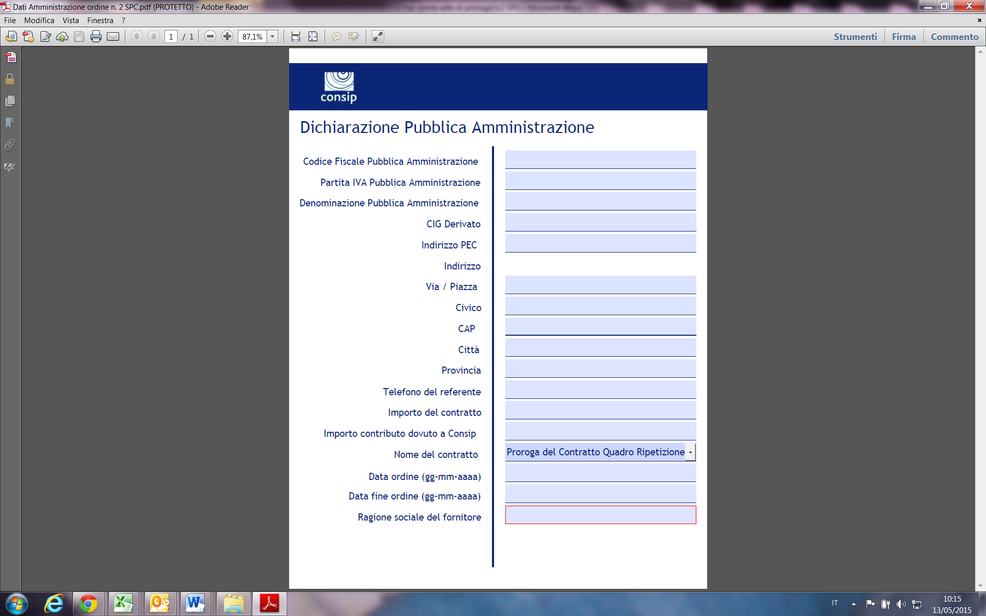

Cauzione
Si precisa, altresì, che a garanzia dell’esatto e tempestivo adempimento degli obblighi contrattuali derivanti dal Contratto Esecutivo OPA, per tutta la durata dello stesso così come prorogata con il presente Atto, il Fornitore dovrà provvedere – entro il termine di 15 (quindici) giorni dalla ricezione della presente – ad estendere la validità temporale della garanzia rilasciata in favore di questa Amministrazione ai sensi dell’articolo 22 “GARANZIA DELL’ESATTO ADEMPIMENTO” del Contratto Esecutivo OPA, (eventuale) e reintegrare l’ammontare garantito dalla garanzia fidejussoria qualora la stessa sia stata oggetto di escussione, ovvero di svincolo.

Distinti saluti.

Per l’Amministrazione
____________________

Per presa visione ed accettazione
data ____________
il Legale Rappresentante p.t.
__________________________

